『咚』倒『吸』歪
學校：文府國小
指導老師：莊婷媜、黃國堯、陳慧如、蔡佩君、陳碧枝
一、旨趣：
利用生活中的物品進行科學活動，運用靜電原理，讓經過毛布摩擦而帶電的氣球指引鋁罐，先讓傾斜的鋁罐受帶電球牽引『咚』的一聲倒下，再藉由靜電『吸』引力，讓罐子抵達終點站。
二、材料：
毛布、汽球、鋁罐
三、活動過程：
●活動的製作及方法：
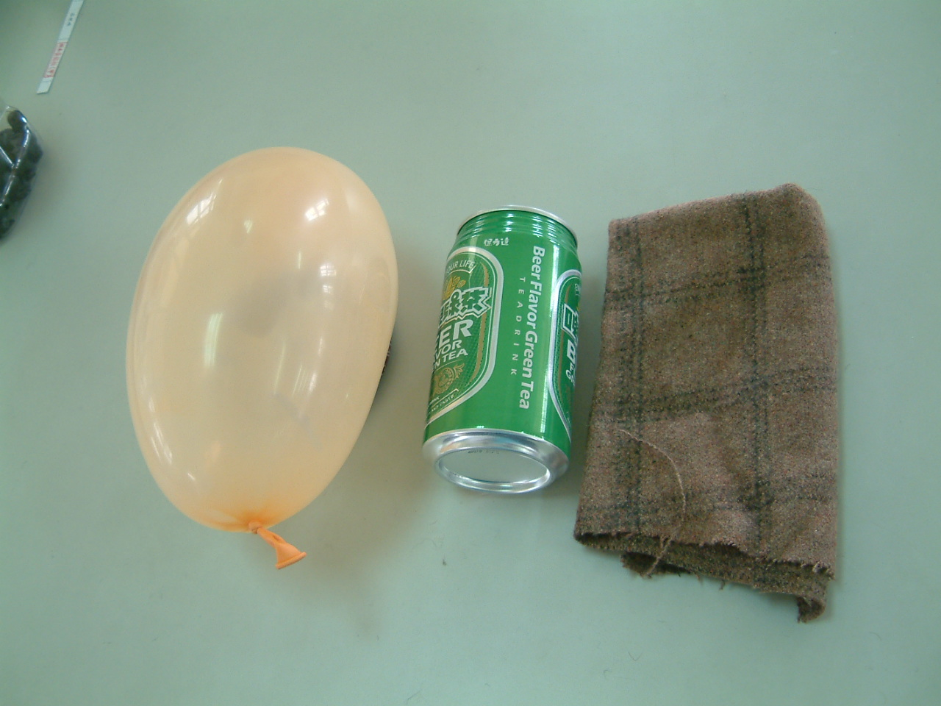 | 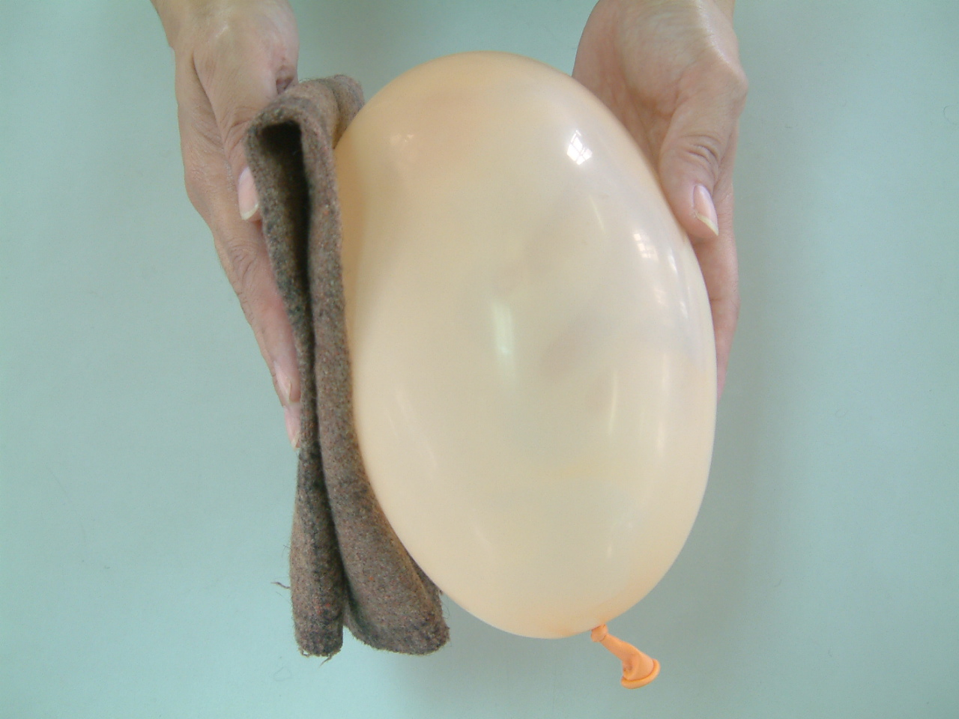
教具材料：氣球、鋁罐、毛布 | 闖關方法：1.先摩擦汽球，讓汽球帶電
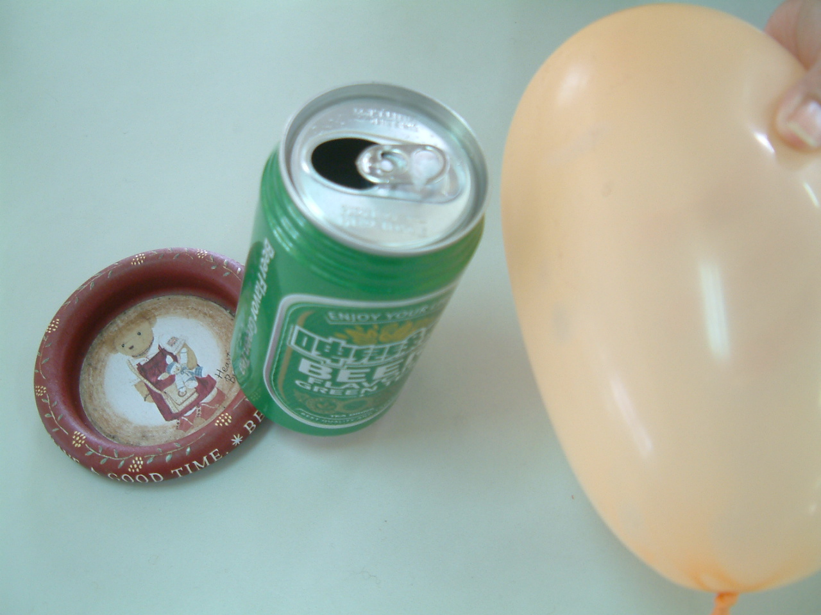 | 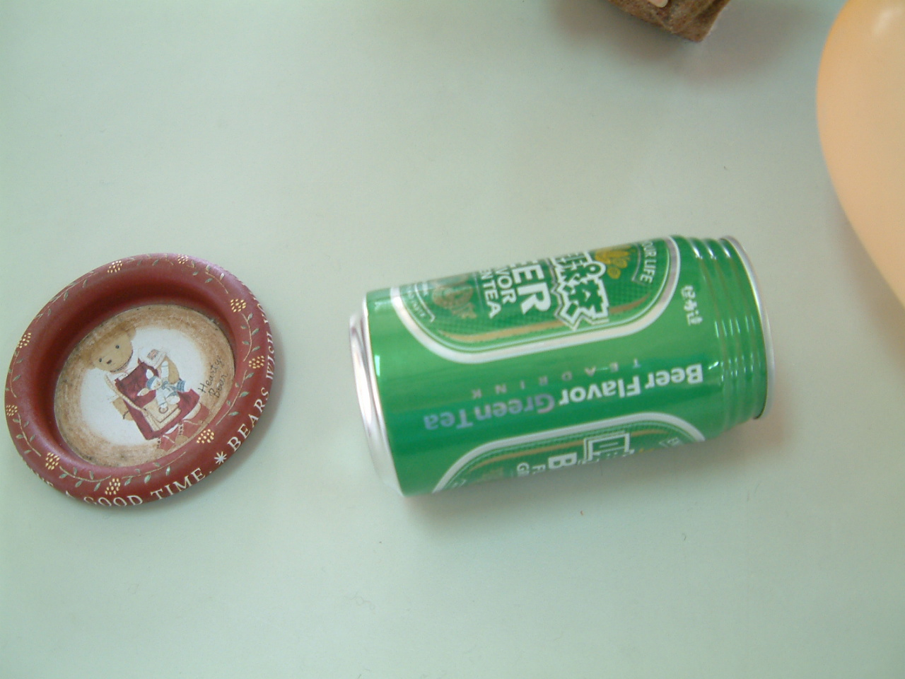
2.『咚』倒：帶電氣球吸引鋁罐倒下。
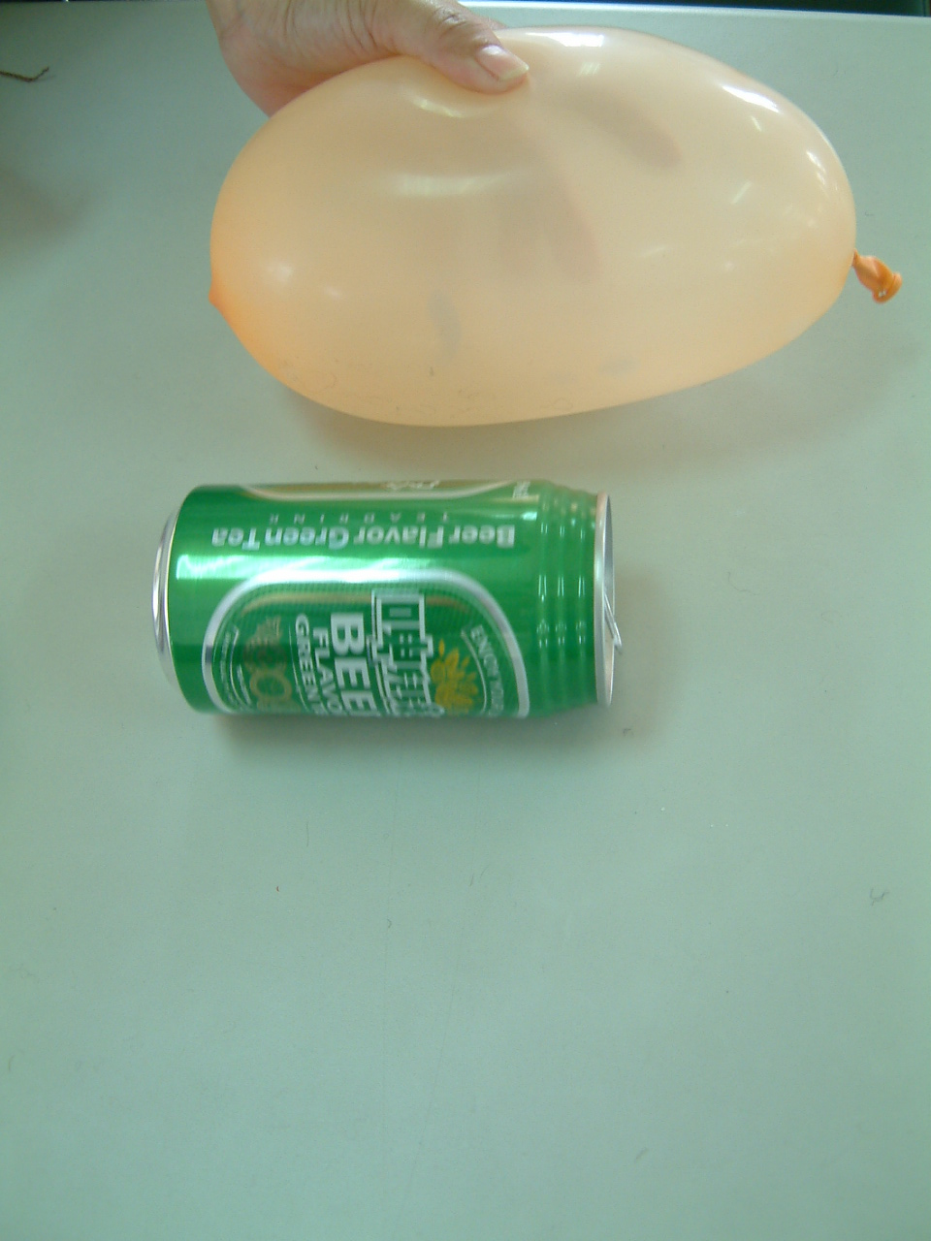 | 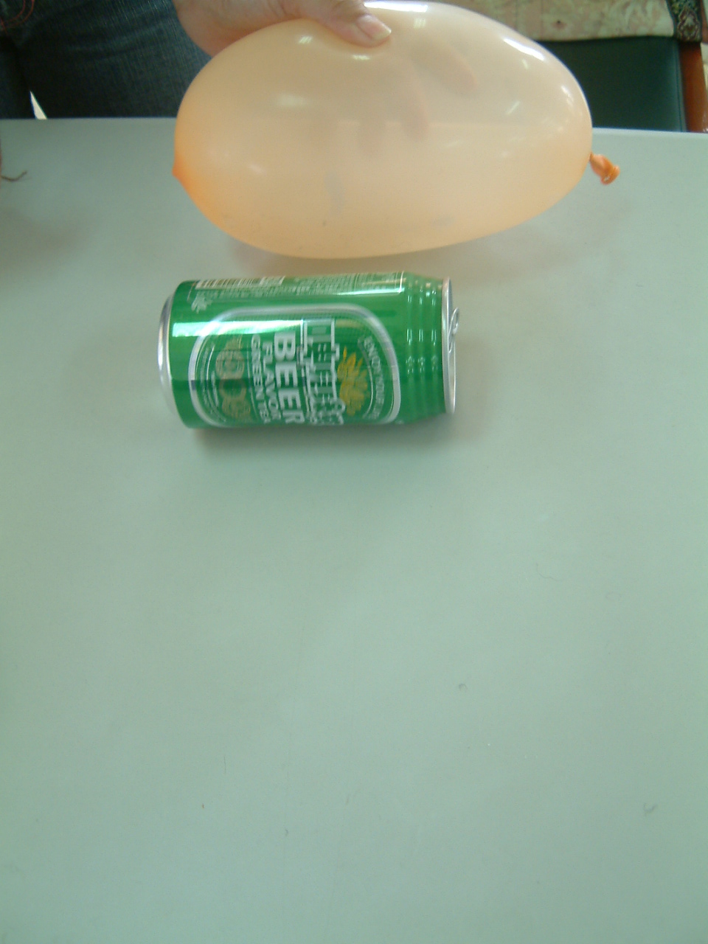
3.『吸』歪： 鋁罐受帶電氣球吸引前進。
●原理：
靜電原理：
- 摩擦起電：利用毛布摩擦汽球，使汽球帶電。
- 『咚』倒：將帶電氣球靠近鋁罐，鋁罐因受電荷吸引，先試著讓站立的鋁罐倒下，
『吸』歪：再次摩擦汽球，讓氣球接近鋁罐，使鋁罐因靜電吸引力隨氣球前進。

